体験（たいけん）・行動（こうどう）する （０２）薬を利用する
- 活動３－処方せん？
薬が 出ています。これは 処方せん です。

処方せん？

はい，薬局で これを
出すと，薬が 買えます。

「処方せん」は どれですか。 ①？ ②？ ③？
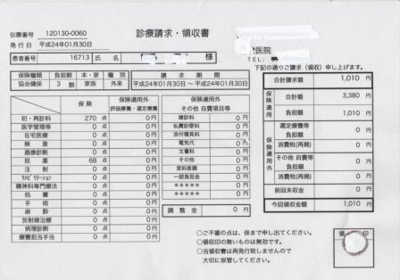
①
①
×××

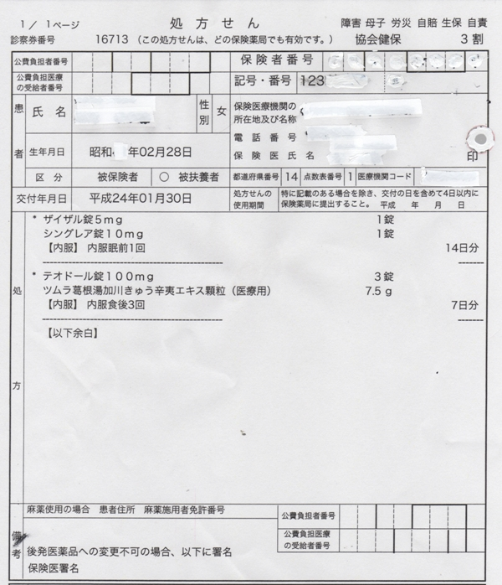
②
②

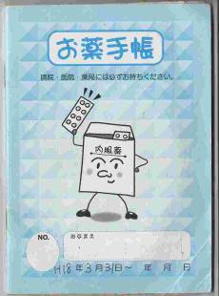
③

「処方せん」を どこに もって 行きますか。 ④？ ⑤？ ⑥？

④
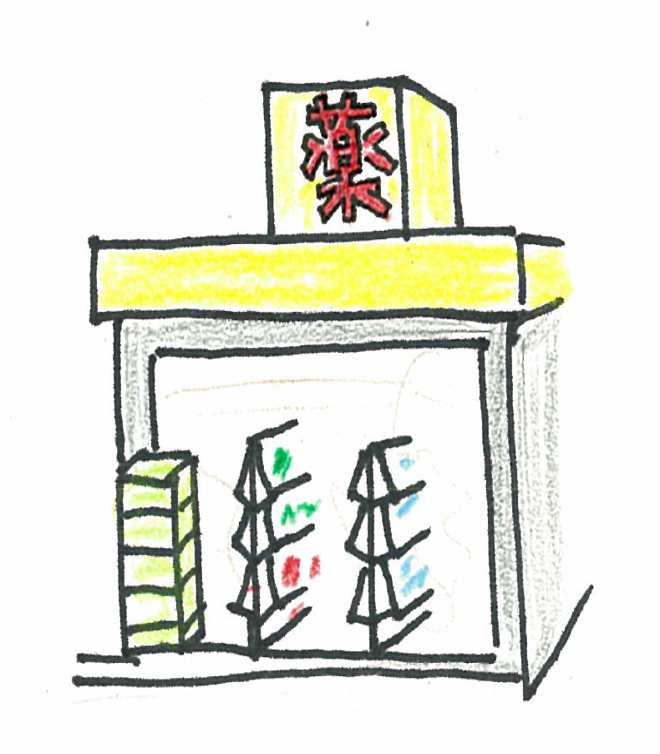

？

薬店
ドラッグストア

？

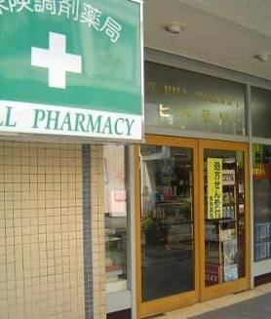
⑤

？

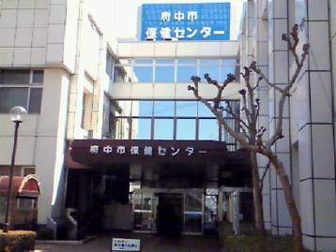
※
⑥
薬局
（保険調剤薬局）

保健センター

※ 府中市 http://www.city.fuchu.tokyo.jp/shisetu/fukushi/iryo/kyushiminiryo/index.html

